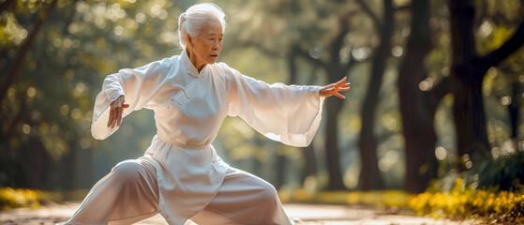
Etnapolis-Gesundheit
melior de cinere surgo


„Lebensfreude in Bewegung – Tanz kennt keine Grenzen“

Inklusion statt Barrieren (Das „Egal-Wie-Prinzip“)
Wir glauben, dass der Geist tanzt, nicht nur die Beine. Unsere Philosophie besagt, dass körperliche Einschränkungen kein Hindernis für kulturelle und sportliche Teilhabe sind. Ob im Stehen, am Stuhl gestützt oder fest im Sitz – jeder Teilnehmer ist ein vollwertiger Tänzer. Es geht nicht um Perfektion, sondern um die individuelle Ausdruckskraft.
Würde durch Selbstwirksamkeit
Im Alter erleben Menschen oft einen Verlust an Kontrolle über ihren Körper. Tanzen gibt ihnen die Kontrolle zurück. Das Erlernen neuer Choreografien stärkt das Selbstbewusstsein: „Ich kann noch etwas Neues lernen und mein Körper reagiert darauf.“ Diese Erfahrung der Selbstwirksamkeit ist essenziell für die psychische Gesundheit im Alter.
Gemeinschaft als Medizin
Einsamkeit ist im Alter oft das größte Problem. Unsere Tanzstunde ist ein sozialer Ankerpunkt. Die Musik dient als Brücke zu Erinnerungen (biografisches Arbeiten), und das gemeinsame Bewegen im Rhythmus schafft ein tiefes Gefühl der Zugehörigkeit. Wir tanzen miteinander, nicht nur nebeneinander.
Lebensfreude in Bewegung – Unser Tanz-Treff für alle!
„Man ist nie zu alt, um im Rhythmus zu bleiben.“
Haben Sie Lust, sich mal wieder zur Musik zu bewegen, neue Leute kennenzulernen und dabei etwas für Ihre Gesundheit zu tun? Unser neues Kursangebot „Tanzen am & mit dem Stuhl“ lädt Sie herzlich ein – völlig egal, wie fit Sie sich gerade fühlen!
Warum mitmachen?
Bei uns steht der Spaß an erster Stelle. Wir glauben: Der Geist tanzt immer mit. Unsere Philosophie ist einfach: Jede Bewegung zählt, ob im festen Stand oder sicher im Sitzen.
- Fit bleiben: Wir fördern Beweglichkeit und Gedächtnis auf sanfte Art.
- Gemeinschaft erleben: Lachen und Austausch bei bekannten Melodien von Swing bis Schlager.
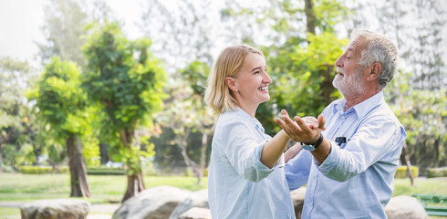
- Sicherheit: Alle Übungen sind so konzipiert, dass sie auch im Sitzen volle Wirkung zeigen.

Die sportliche Komponente
Tanzsport für Senioren ist ein Ganzkörpertraining. Auch im Sitzen werden folgende Bereiche gezielt trainiert:
- Aerobe Ausdauer: Durch kontinuierliche Bewegung über 3 bis 4 Minuten (ein Lied) wird das Herz-Kreislauf-System gestärkt.
- Kraftausdauer: Das Halten der Arme in Tanzpositionen kräftigt die Schulter- und Rückenmuskulatur, was die Körperhaltung massiv verbessert.
- Schnellkraft & Reaktion: Kurze, rhythmische Akzente (z. B. Doppeltapp) schulen die Ansteuerung der Muskeln.

Kognitiver Anspruch (Gehirnjogging)
Tanzsport ist eine der besten Präventionen gegen Demenz. Die Teilnehmer müssen:
- Choreografien lernen: Abfolgen von 4, 8 oder 16 Takten im Gedächtnis behalten.
- Raumorientierung: Auch im Sitzen muss man wissen, wo "rechts", "links" oder "vorne" ist, wenn die Gruppe gemeinsam agiert.
- Antizipation: Hören, wann der Refrain kommt, und die Bewegung rechtzeitig anpassen.
Anpassung der Tanzstile
Du kannst klassische Tanzsport-Elemente wunderbar „übersetzen“:
- Latein-Rhythmen (Cha-Cha-Cha, Rumba): Fokus auf isolierte Bewegungen der Hüfte (auch im Sitzen möglich) und rhythmische Arme.
- Standard-Tänze (Walzer, Tango): Fokus auf Haltung, fließende Oberkörperbewegungen und die typische Tango-Zackigkeit (gut für die Konzentration).
- Line Dance: Perfekt für das Gehtraining, da keine festen Partner nötig sind und klare Linien im Raum Sicherheit geben.
Psychosoziale Wirkung
Tanzsport löst die Ausschüttung von Endorphinen und Oxytocin aus. Es ist Sport mit einem Lächeln. Für Senioren ist das Gefühl, „Sportler“ zu sein (und nicht nur „Patient“ in der Gymnastik), wichtig für das Selbstbild und die Würde.
